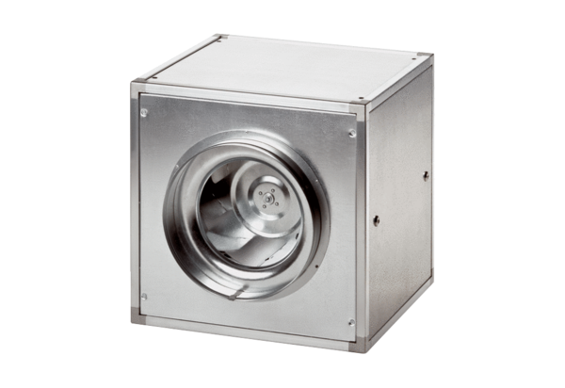Quickbox ESQ 31/4Jedinica za pakiranje: 1 komAsortiman: C
Broj artikla: 0080.0028Proizvođač: MAICO

